
Innstitut der Allgemeinphysik
der Westböhmischen Universität
in Pilsen
Spass mit der Physik


AZ Quiz

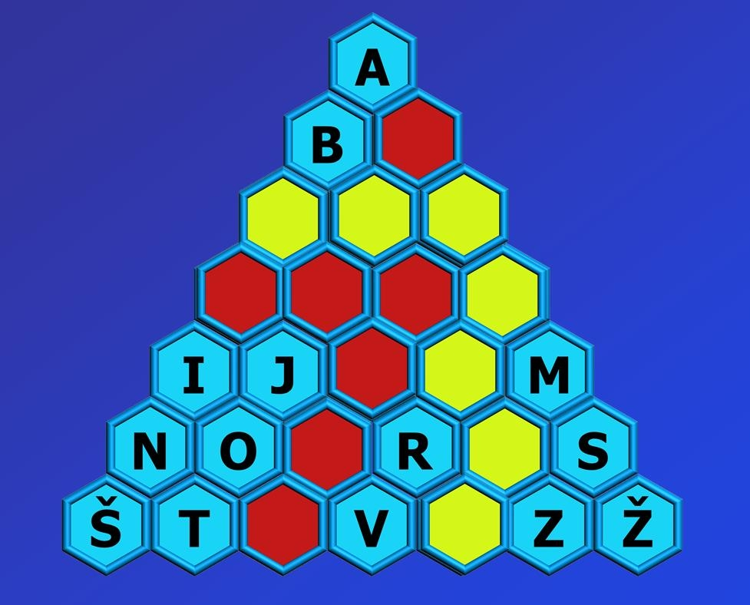
Fragen:
A: W=F.s
B: Elektrische Entladung
C: Anlage, die die Teilchen beschleunigt
D: Viele können wir in Rockkonzerten messen
E: Aussendung von atomaren Teilchen
F: Optisches Gerät, das einen Körperteil beinhaltet
G: Mikrotonne
H: Im Hamburg geborener deutscher Physiker (1857 - 1894)
I: Geladenes Teilchen
J: 1/248 der Zeit der Umlaufbahn von Pluto
K: Englischer Physiker, der der Rösselsprung von Winkel ist
L: Hülsenfrucht im Auge
M: Autor eine der Methoden von Lichtgeschwindigkeitsmessung
N: Häufiges Ergebnis der Kondensation von Wasser in London
O: Physikbereich mit Stimme des Weckers
P: Bildet das optische Spektrum
Q: Meteorschwarm im Sternbild des Drachens
R: Der Leiter von Geiger und Marsden
S: Bester Leiter von elektrischen Strom
T: 86 400 s
U: Akustische Äußerung der Fledermaus
V: Experiment
W: In Birnen benutzter Grundstoff
Y: Britischer Physiker, nach dem ist ein bekannter Interferenzversuch benannt
X: Im Jahr 1895 endeckte Strahlung
Z: Im Weltraum haben verschiedene Farben, in Gärten sind
aus dem Gips und die Schneewittchen lebte mit sieben von ihnen
Kreuze und Scheibchen

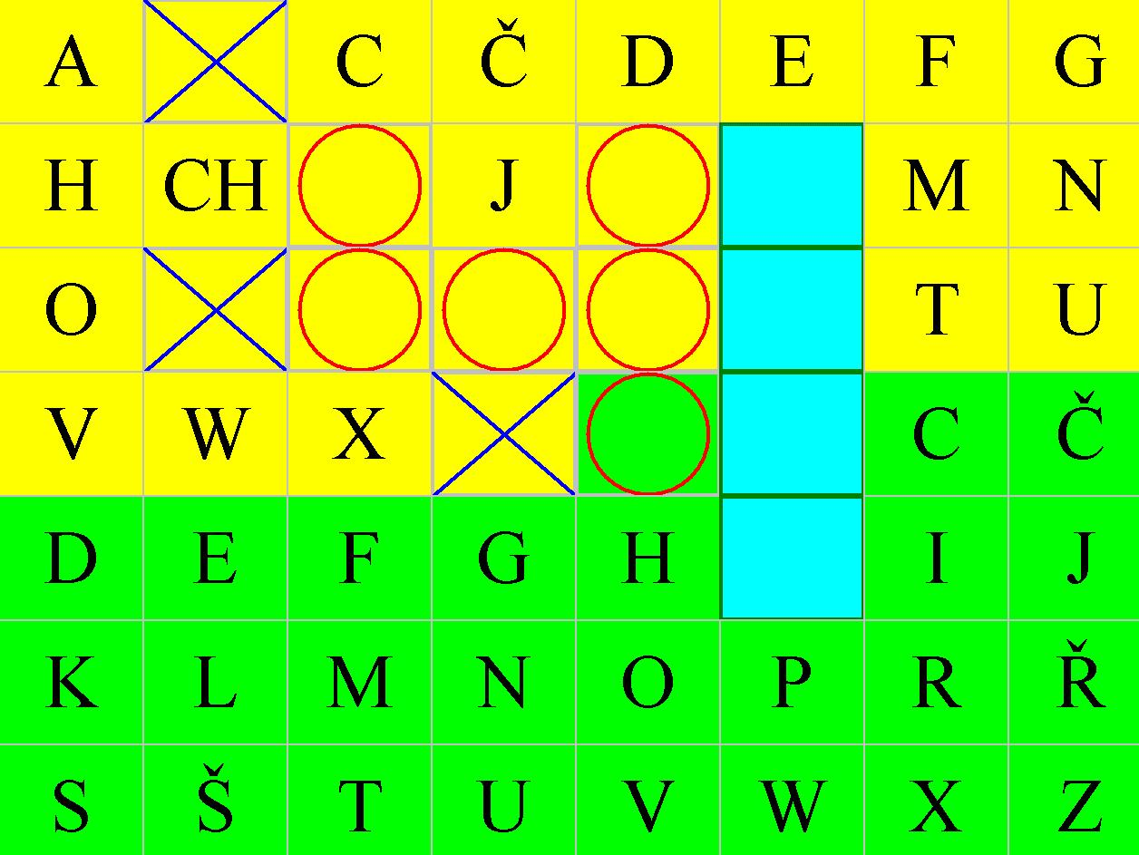
Fragen:
A: Die objektive optische Illusion
B: Ein von verschiedenen Effekten der Wellenoptik
C: Große Forschungseinrichtung mit zwei Synchrotronen, deren Teil
unter französischem Boden liegt
D: Stoff mit Permeabilitätsanzahl kleiner als 1
E: Teilchen mit der negativen Ladung
F: Entdecker des Spektroskop, deutscher Physiker (1787–1826)
G: Grundstoff mit der kleinsten Austrittarbeit
H: Virtuelles 3D – Bild
I: Überlagerung des Lichtes zweier Lichtquellen
J: Masseinheit der Energie
K: Die Leuchterscheinung beim Sonnenfinsternis
L: Gesetz zur Bestimmung der Leuchtdichte von verschiedenen Strahlern
M: Stoff mit grosser elektrischen und WärmeLeitfähigkeit
N: Stern mit enormer Dichte
O: Teil des Mikroskopes
P: Ein bedeutender Stern (zur Ortsbestimmung)
R: Die meist unterbewertete Theorie von A. Einstein
(keiner Nobelpreis)
S: Beste physikalische Zeitschrift für die Schulen in Mitteleuropa
T: Halbleiter–Bestandteil (Abkurzung der englischen Wörter transfer und rezistor)
U: Gebiet des Elektromagnetischen Spektrum (380 nm – 10 nm)
V: Eine Materialkonstante (wichtig beim Magnetorotation)
W: U/I
X: Inertgas, welche Schmelztemperatur ist 161,4 K
Z: Ist abhängig vom Gravitationspotential des Ortes

